Инвестиционный портал Свердловской области – официальный ресурс, который открывает доступ к актуальной информации по вопросам инвестиционной деятельности: аналитике, реализуемым в регионе и планируемым к реализации инвестиционным проектам, мерам поддержки бизнеса, перспективным отраслям для инвестирования.

Ссылка на инвестиционный портал Свердловской области https://map.invest-in-ural.ru/geoportal#workingSetId=invest_public

Памятка по использованию инвестиционной карты при работе с инвесторами
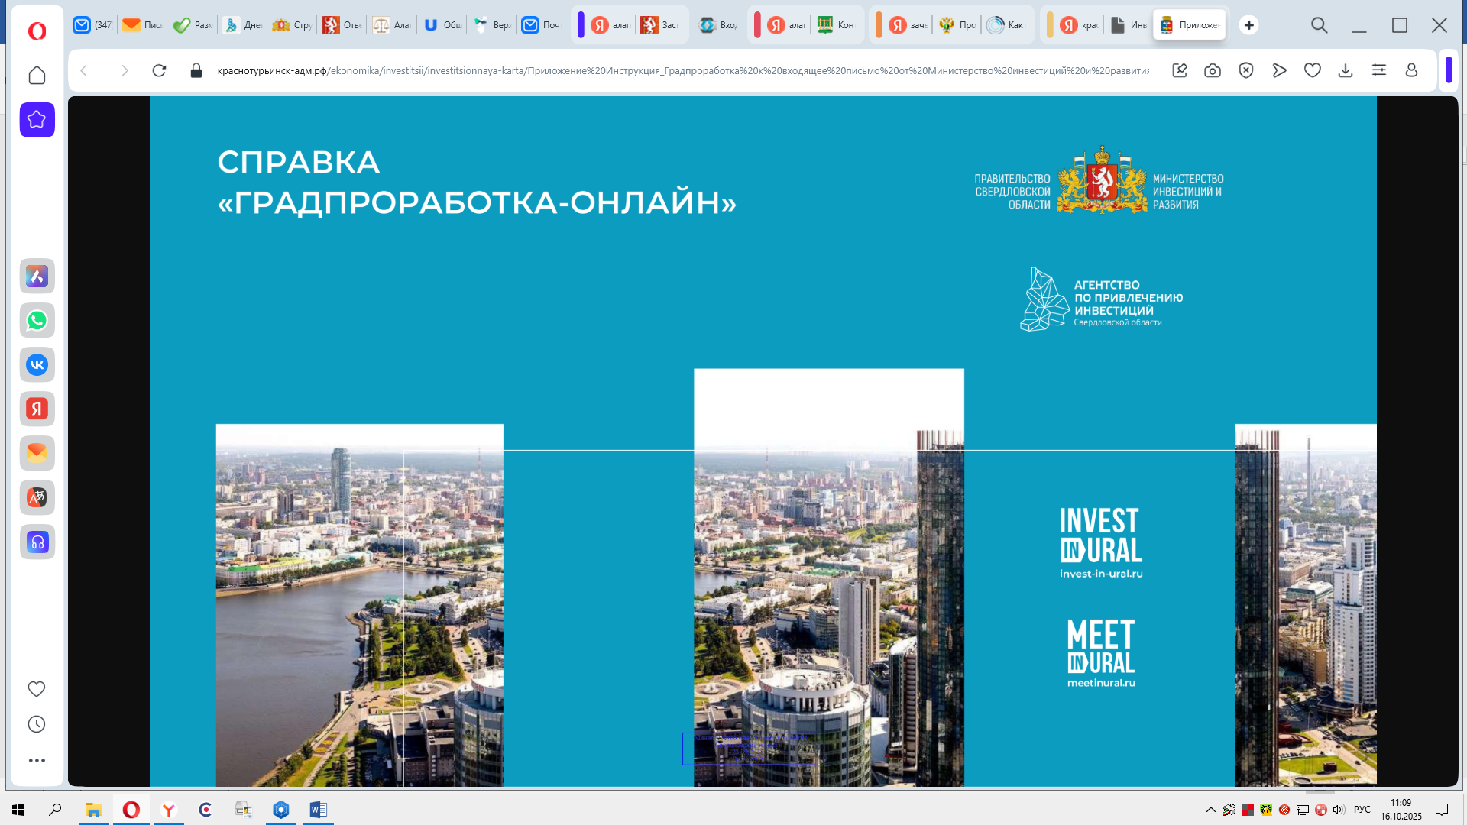

Инструкция Цифровой сервис "Градпроработка"

